療育（理学療法・作業療法） スタッフ名：
【タイトル：ヒラヒラキャッチ】
ヒラヒラと落ちるティッシュを空中でキャッチする活動。
落ちるタイミングを待つ集中力、キャッチのタイミングを考える判断力、反射神経を鍛える。
（用意するもの）
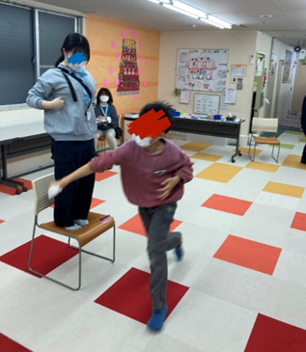
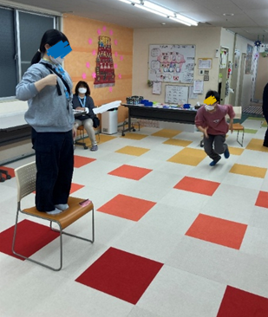
・ティッシュ
・椅子など

1. 身体面での発達
手と目の協応（ハンド・アイ・
コーディネーション）
ティッシュの不規則な動きを
見ながら手を動かすので、
目で見て判断した動きを手で
表現する練習になります。

2. 認知・感覚面での発達
空間認知力
ティッシュの落ちる方向やスピードを予測し、「どこに手を出すか」を考えることで距離感や位置感覚が育ちます。
集中力の強化
ヒラヒラと予測できない動きに集中することで、注意の持続力や選択的注意を高めます。

3. 社会性・情緒面での効果
遊びの中での達成感
「キャッチできた！」という成功体験が、自己肯定感を育みます。

―――――――――――――――――――――――――――――――――――――――――
２０２５年 月 日 ( )

療育を行った児童名：

